プラスチックボトルに該当するもの

シャンプー容器、家庭用洗剤の容器、うがい薬の容器、
食品用ボトル（サラダ油、ドレッシング、乳酸菌飲料等）

プラスチックボトルの日に「白のネット袋」へ出してください。
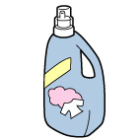
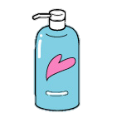
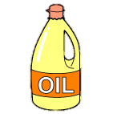

ボトル
キャップ
プラマークと「ボトル」の表記があるものが対象です。

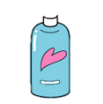
プラボトル収集袋
表記を確認！

《出し方》
①プラマークと「ボトル」の表記を確認
②キャップやポンプを外す（外したものは燃やせるごみへ）
③水できれいに洗う（ラベルにプラボトルの表記がある場合は、ラベルを外さないでください。）

【プラスチックボトルの見分け方】
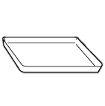
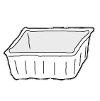
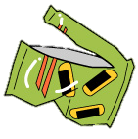
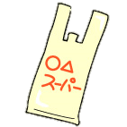
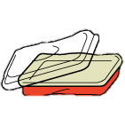
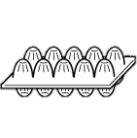
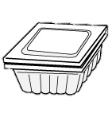

キャップ・フタ類

パック・カップ類

袋類

プラスチックボトルではないもの

フィルム・ラベル類

トレイ類

チューブ類

燃やせるごみの日
に出してください

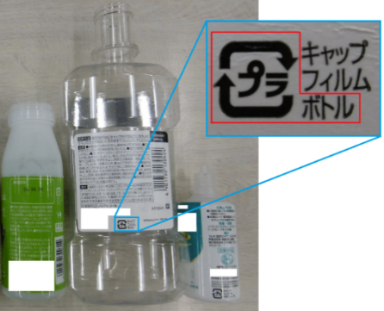
ボトル：PE,PP
ラベル：PP
キャップ：PP
ボトル：PET
ラベル：PET
キャップ：PP
ボトルに書いてあるプラマークと「ボトル」の表記を確認。
プラマークがあっても「ボトル」の表記がないものは対象外です。

キャップ・フタ類

パック・カップ類

袋類

プラスチックボトルではないもの

ボトルの記載が無い物

トレイ類

チューブ類

燃やせるごみの日
に出してください

キャップ・フタ類

パック・カップ類

袋類

プラスチックボトルではないもの

フィルム・ラベル類

トレイ類

チューブ類

燃やせるごみの日
に出してください

キャップ・フタ類

パック・カップ類

袋類

プラスチックボトルではないもの

フィルム・ラベル類

トレイ類

チューブ類

燃やせるごみの日
に出してください

キャップ・フタ類

パック・カップ類

袋類

プラスチックボトルではないもの

フィルム・ラベル類

トレイ類

チューブ類

燃やせるごみの日
に出してください

キャップ・フタ類

パック・カップ類

袋類

プラスチックボトルではないもの

フィルム・ラベル類

トレイ類

チューブ類

燃やせるごみの日
に出してください

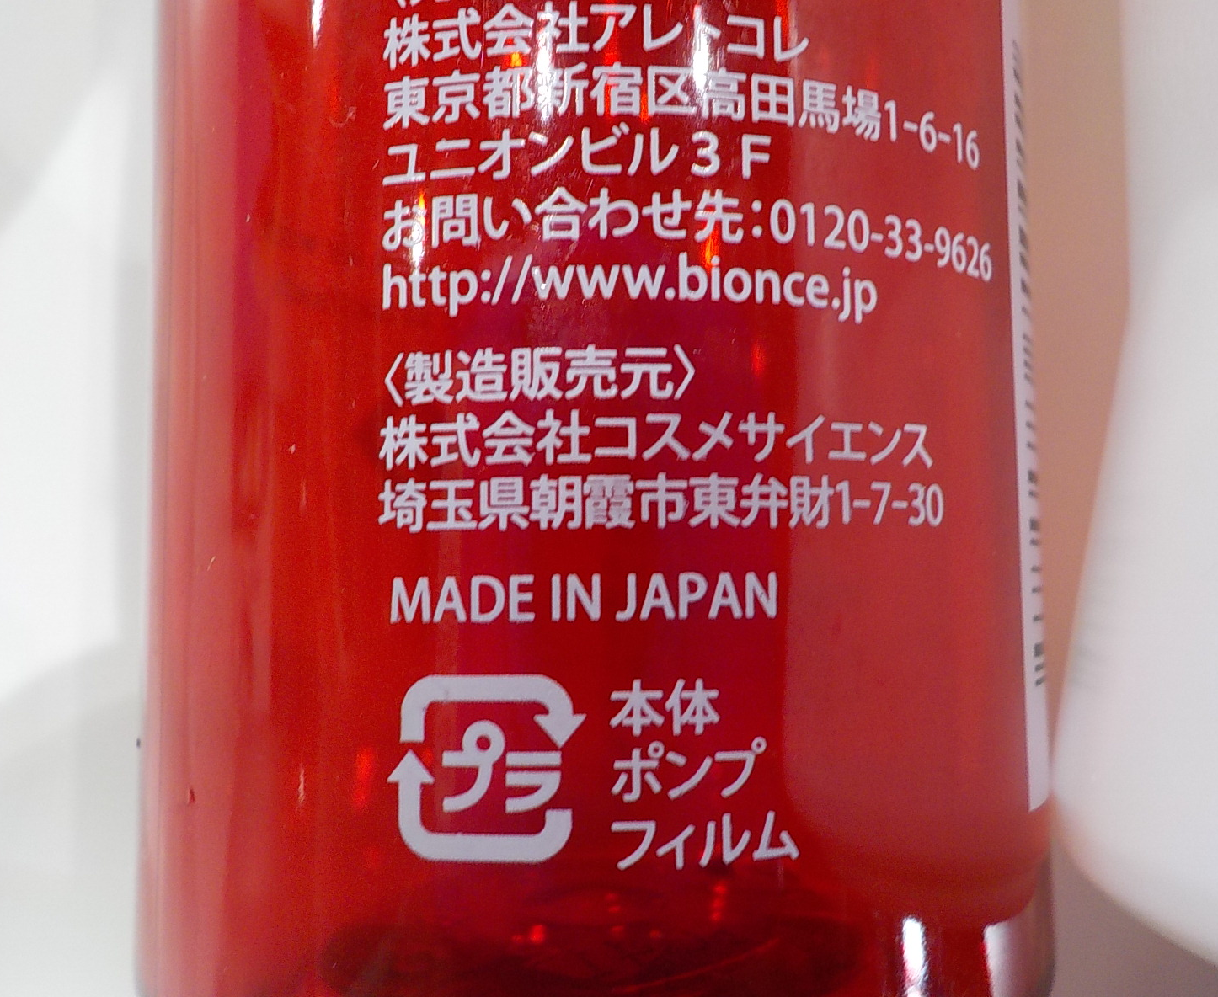
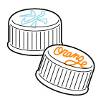
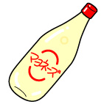

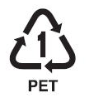
※ペットボトルは 対象外です。

